Методическая разработка урока по биологии в 7 классе на тему:

«Цветок, его строение и значение. Соцветия».
Цель:
изучить строение генеративного органа растения - цветка, выявить роль цветов в размножении растений.
Задачи
- образовательные: сформировать представление о строении цветка, а так же о роли цветка в семенном размножении растений.
- развивающие: анализировать, сравнивать и обобщать факты; устанавливать причинно-следственные связи; определять части цветка; уметь организовать совместную деятельность на конечный результат; уметь четко выражать свои мысли.
- воспитательные: осознанно достигать поставленной цели; воспитывать положительное отношение к совместному труду.

Планируемые результаты учебного занятия:
Предметные:
- знать строение цветка;
- определять роль цветка в размножении растений;
- рассмотреть разнообразие цветов и их приспособления к окружающей среде;
Метапредметные:
-регулятивные:- самостоятельно определять цель учебной деятельности, искать пути решения проблемы и средства достижения цели;
- участвовать в коллективном обсуждении проблемы, интересоваться чужим мнением, высказывать свое;
-коммуникативные:- обсуждать в рабочей группе информацию;
- слушать товарища и обосновывать свое мнение;
- выражать свои мысли и идеи.
-познавательные:
- работать с учебником и другими источниками информации;
- находить отличия;
- составлять схемы-опоры;
- объяснять значения новых слов;
- сравнивать и выделять признаки.
Формирование УУД:
Познавательные УУД
1. Продолжить формирование умения работать с учебником.
2. Продолжить формирование умения находить отличия, работать с информационными текстами, объяснять значения новых слов, сравнивать и выделять признаки.
3. Продолжить формирование навыков использовать графические организаторы, символы, схемы для структурирования информации.

Коммуникативные УУД
1. Продолжить формирование умения самостоятельно организовывать учебное взаимодействие при работе в группе.
2. Продолжить формирование умения слушать товарища и обосновывать свое мнение.
3. Продолжить формирование умения выражать свои мысли и идеи.

Регулятивные УУД
1. Продолжить формирование умения самостоятельно обнаруживать и формулировать учебную проблему, определять цель учебной деятельности.
2. Продолжить формирование умения участвовать в коллективном обсуждении проблемы, интересоваться чужим мнением, высказывать свое.
3. Продолжить формирование умения определять критерии изучения строения цветка.
4. Продолжить формирование навыков в диалоге с учителем совершенствовать самостоятельно выработанные критерии оценки.
5. Продолжить формирование умения работать по плану, сверять свои действия с целью и при необходимости исправлять ошибки самостоятельно.
6. Продолжить обучение основам самоконтроля, самооценки и взаимооценки.

Личностные УУД
1. Создание условий к саморазвитию и самообразованию на основе мотивации к обучению и самопознанию.
2. Осознавать неполноту знаний, проявлять интерес к новому содержанию
3. Устанавливать связь между целью деятельности и ее результатом
4. Оценивать собственный вклад в работу группы.

Формы работы: индивидуальная, фронтальная, групповая.
Методы: частично-поисковый.
Информационно-технологические ресурсы: учебник, плакат «Строение цветка», карточки с цветущими растениями.
Основные термины и понятия: Чашечка, чашелистики, венчик, пестик, тычинки, пыльца, пыльники, спермии, семязачаток, яйцеклетка, опыление, оплодотворение, зигота.
Ход урока
I. Организационный.
Здравствуйте, ребята! Я рада видеть всех вас на своем уроке!
Я уверена, что каждый из вас пришел на урок с хорошим настроением и желанием узнать что-то новое. Присаживайтесь.
II. Актуализация изученного материала.
Продолжим с вами путешествие в мир живой природы. Но для начала вспомним:
1) На какие Царства делят все живое?
2) Назовите, на какие группы в зависимости от строения делят все растения?
3) Назовите органы растений, какие из них вегетативные и генеративные органы растений.
4) Перед вами иллюстрации. Что объединяет эти иллюстрации? (клубень картофеля, луковица и корневище это видоизменения побега)
5) Все эти растения объединяет наличие нового органа растения, который нам сегодня и предстоит изучить. Что это за орган? (цветок)
III. Открытие нового знания.
Что вы знаете о цветах?
Что бы вы хотели узнать о цветах?
На все ваши вопросы мы сможем найти ответ на уроке.
Давайте попробуем сформулировать тему «Цветок, его строение и значение»
IV. Проблемный вопрос.
Цветы возникли еще задолго до появления человека. При виде цветов мы испытываем чувство прекрасного, мы восхищаемся их красотой. Но на самом деле, цветы появились не для того, чтобы вызывать у нас чувство прекрасного, у них для этого были другие цели, направленные на выживание. И все же …
В чем суть цветка? И можно ли добраться до нее, обрывая лепестки, один за другим?..
1.Строение цветка.
Какие растения можно назвать цветковыми?
Попробуем дать определение.
Цветковыми – называют растения…..(продолжите предложение)
Загадочный мир цветковых растении откроет нам свои тайны, если мы безошибочно рассмотрим строение цветка и, используя эти знания, составим рассказ о строении цветка.
Мы будем работать с текстом учебника и рисунком. Откройте стр. 92, рис.57. Рассмотрев рисунок и изучив текст на этой странице, заполните текст №1 с пропущенными словами, в котором содержатся названия основных частей цветка.
Работаем парами.
Группы начинают выступать (рисунок цветка на экране)
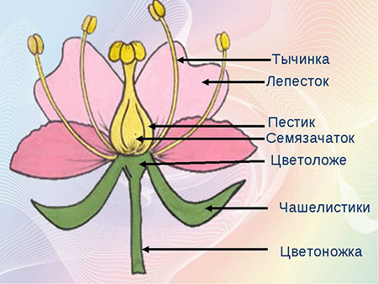
1. В состав цветка входят: цветоножка, цветоложе, околоцветник.
2. Цветоножка завершается цветоложем.
3. Чашелистики образуют чашечку, лепестки создают венчик.
4. Совокупность чашечки и венчика называют околоцветником.
5. Если околоцветник состоит из чашелистиков и лепестком то его называют двойным, если лепестки только одного типа – простым (показ моделей цветков).
Околоцветник выполняет защитную функцию и привлекает насекомых для опыления.
6. Тычинка состоит из пыльника и тычиночной нити.
7. Пестик состоит из завязи, столбика и рыльца.
Определим степень усвоения знаний о строение цветка. Выполнив тестовые задания на соответствие.
Проверим ваши ответы по ключу.
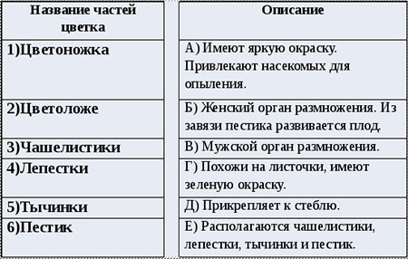

Критерии оценок: «5» - 6; «4» - 5; «3» - 4.
Поднимите руки у кого всё правильно? У кого какие ошибки?

Физминутка
И немножечко устали!
Мы немножко отдохнём.
Встанем, глубоко вздохнём.
Дети по лесу гуляли,
За природой наблюдали.
Вверх на солнце посмотрели,
И их лучики согрели.
Чудеса у нас на свете
-Стали карликами дети.
А потом все дружно встали,
Великанами все стали.
Дружно хлопаем,
Ногами топаем!
Хорошо мы погуляли
2. Значение пестика и тычинок в цветке. У некоторых растений в цветке есть и пестик и тычинки. Такие цветы называют обоеполыми. Если в цветке либо пестик, либо тычинки – однополые. Они могут быть пестичными (женские) и тычиночными (мужские) цветками. Если пестик и тычинка находятся на одном растении, его называют однодомными, а если на разных растениях – двудомными.
После опыления в семязачатке завязи происходит слияние мужских и женских половых клеток в одну клетку – зиготу. Этот процесс называют оплодотворением.
В ходе объяснения вы услышали новые понятия:
- обоеполые цветки;
- однополые цветки;
- двудомные растения;
- однодомные растения;
- тычиночные цветки;
- пестичные цветки;
Давайте закрепим эти понятия с помощью текста учебника, на стр. 93. Прочитайте текст, дайте определения этих понятий, проговаривая вместе с соседом.

3. Соцветия.
Обоеполые цветки обычно крупные, яркие. А что делать если они мелкие?
Мелкие цветки собираются в группы, соцветие.
Рассмотрим виды соцветий: простые и сложные (учащиеся работают с текстом стр.96)
Биологическая роль соцветий: увеличивают яркость, ароматность цветоносной части побега. В соцветии образуется больше плодов и семян.

V. Рефлексия. Достигнуты ли цель и задачи урока
Учащиеся оценивают свою работ на уроке и ассоциируют себя с цветком, насколько они раскрыли свои знания и способности на уроке (распустившийся цветок, полураскрытый бутон или закрытый бутон)
VI. Домашнее задание.

Учебник параграфы 27-28.

Творческое задание на выбор:
- Придумать легенду, стихотворение, сказку о цветке.
- подготовить викторину по теме «Разнообразие цветов»

